Rohrbogen - TX - Hellgrau 40° ø120
GRÖMO

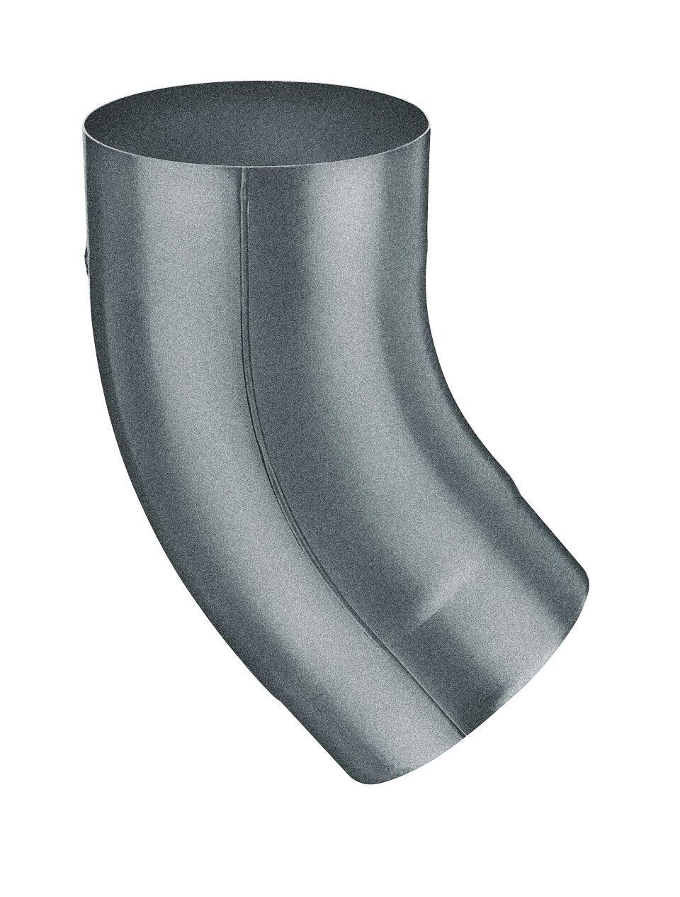Eigenschaften
GTIN:
4043706886338
HAN:
88633
Farbton
hellgrau
Oberfläche
beschichtet
Werkstoff
Aluminium
Durchmesser (mm)
120,40
Nennweite DN
120,00
Winkel (Grad)
40,00
Hinweis
Stumpfgeschweißt mit Einzug

